
שם התלמיד/ה:____________
תאריך:_____________
דף עבודה בנושא התא

- השלם את המשפטים הבאים:
- כל היצורים החיים על פני כדור הארץ – צמחים בעלי חיים ואחרים בנויים מ_________.
- יש יצורים שגופם בנוי ממיליונים רבים של _________ ויש יצורים חיים הבנויים מתא אחד בלבד.

- התא הוא ה__________ הבסיסית של כל יצור חי.
לרוב היצורים תאים אין ספור.
- התא __________את פעולות החיים הנחוצות.
יחידה / תאים/ מבצע / תאים

- פעולות התאים: כתוב נכון או לא נכון:
- התאים קולטים חומרים מן הסביבה ____________
- התאים אינם מנצלים את האנרגיה האצורה בחומרים____________
- התאים מפרישים חומרים אל הסביבה______________
- התאים אינם מתפתחים וגדלים _____________
- התאים מתרבים ומורישים תכונות לצאצאיהם ____________
- התאים רגישים לסביבתם ומגיבים על השינויים החלים בה ________

- מדוע התא מכונה "יחידת מבנה בסיסית ביצורים חיים"?
א. כי רוב היצורים החיים בנויים מתאים.
ב. כי רוב מאפייני החיים מתקיימים בתוך התא.
ג. כי כל מאפייני החיים מתקיימים בתוך התא.
ד. כי כל התאים של היצורים החיים מורכבים ממים.

- אילו תהליכי חיים מתקיימים בתאים?

א. גדילה והתרבות בלבד.
ב. נשימה ותזונה בלבד.
ג. קליטה והפרשה בלבד.
ד. כל התהליכים שהוזכרו בתשובות א' עד ג'.

- ציטופלסמה היא:
א. הנוזל המצוי במרקם החוץ-תאי.
ב. הנוזל המצוי בתוך התא.
ג. הנוזל המצוי בתוך גרעין התא.
ד. אברון האחראי על יצירת אנרגיה בתא.

- במסגרת המסע הדמיוני הגעתם לציטופלסמה. היכן אתם נמצאים?
א. בנוזל החוץ תאי.
ב. בין הקרום לדופן התא.
ג. בתוך התא.
ד. בתוך הגרעין.
- לפניך ציור של תא. כתוב מהו כל חלק במבנה התא:
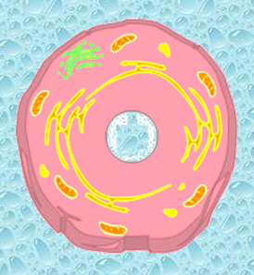

ציון:______________________
_________________________.
עבודה נעימה!

